1. Junginio (XII-c) paruošimo būdas iš junginio (IV)
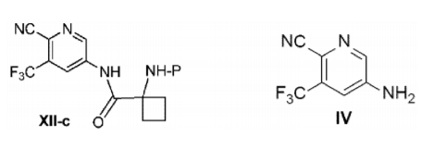
būdas, apimantis reakciją junginio, kurio formulė (XI-c):
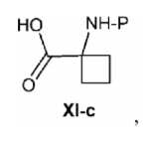
kur P yra tinkama amino apsauginė grupė,
su:
(a) junginiu (IV) esant amido jungties susidarymo sąlygoms, dalyvaujant amido sujungimo reagentui, ir
dalyvaujant katalizatoriui, organiniame tirpiklyje, temperatūros intervale nuo 0 °C iki 50 °C; arba
(b) izocianato junginiu (IVa), dalyvaujantne nenukleofilinei bazei, , temperatūros intervale nuo -20 °C iki 80 °C
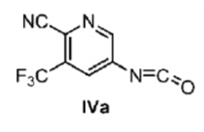
kur izocianato junginys, kurio formulė (IVa), yra gaunamas iš junginio (IV) reakcijos su fosgenu arba fosgeno analogu, dalyvaujant organinei bazei aprotiniame tirpiklyje; ir
kur junginys (IV) yra gaunamas iš redukuojant junginį (III)
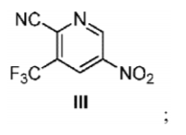
būdas, kurio metu susidaro atitinkamas junginys (XII-c).

2. Būdas pagal 1 punktą, kur tinkama amino apsauginė grupė yra karbamatas (-NHCO₂R), kur R yra C₁₋₈alkilas, fenilas arba aril(C₁₋₈)alkilas.

3. Būdas pagal 1 punktą, kur amido jungties susidarymo sąlygos apima junginio (IV) reagavimą su junginiu (XII-c) dalyvaujant amido jungimo reagentui, parinktam iš 1,1-karbonildiimidazolo, T3P, EDCI, DMTMM arba EEDQ dalyvaujant katalizatoriui.

4. Būdas pagal 3 punktą, kur katalizatorius yra (1) amidinas, toks kaip DBU arba DBN, (2) tretinis aminas, toks kaip DABCO, trietilaminas arba DIPEA, (3) guanidinas, toks kaip TBD, TMG arba MTBD, arba (4) bazė, tokia kaip NaH, KOtBu ir LiHMDS.

5. Būdas pagal 1 punktą, kur junginys (IV) yra gaunamas reaguojant junginiui (III)
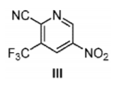
su katalizatoriaus suspensija organiniame tirpiklyje arba tirpiklių mišinyje, parinktame iš grupės, susidedančios iš ksilenų ir butironitrilo, dalyvaujant vandenilio dujoms maždaug 70 °C temperatūroje, gaunant junginį (IV); kur katalizatoriaus suspensija yra gaminama pridedant H₃PO₂ į suspensiją 5 % Pt/C katalizatoriaus F101 R/W ir dejonizuoto vandens maišant, ir tada pridedant NH₄VO₃ į suspensiją kol maišoma.

6. Būdas pagal bet kurį iš 1-5 punktų, kur junginys (III)
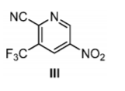
gaunamas (paruošiamas) reaguojant junginio (II) tirpalui
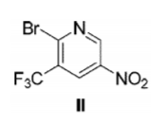
ksilenuose su natrio cianidu, dalyvaujant vario (I) jodidui butironitrile maždaug 120 °C temperatūroje, gaunant junginį (III).

